Les caravanes d’entrée de gamme Hobby pour la saison 2024
Fockbek, le 07 août 2023 – Le camping est et demeure une des manières les plus populaires de partir en vacances. Chaque année, de plus en plus de couples et de familles décident de réaliser leur rêve d’avoir leur propre caravane. Dans le segment d’entrée de gamme, Hobby propose deux séries qui sont immédiatement prêtes à prendre la route grâce à l’équipement complet « HobbyKomplett ». Pour la saison 2024, le Hobby ONTOUR et le Hobby DE LUXE arborent un nouveau design extérieur. L’intérieur, lui, a été grandement modernisé.

Le nouveau modèle ONTOUR : une caravane d’entrée de gamme avec tout ce qu’il faut
Jusqu’à trois couchages pour enfant
Couples ou petites familles optent pour les vacances sur la route avec l’ONTOUR ! D’une largeur de 2,20 m, la caravane d’entrée de gamme offre des dimensions pratiques pour faire demi-tour et manœuvrer, particulièrement pour les néophytes du caravaning. Avec un poids commençant à 1 200 kg, elle peut être tractée par de petits véhicules ou une voiture électrique. Trois plans d’aménagement, le moins cher disponible à compter de 20 310 €, donnent le choix dans l’ONTOUR entre des lits individuels ou un lit double.
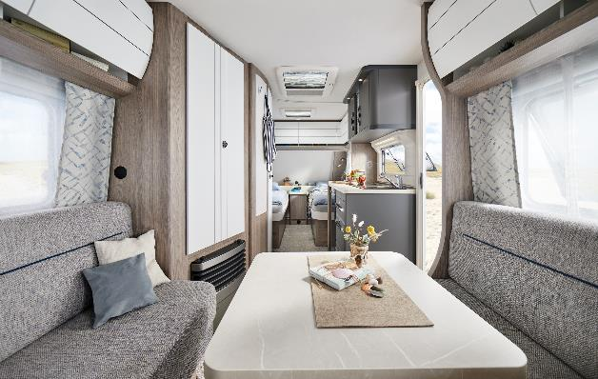
Rafraîchissement à l’intérieur du ONTOUR 460 DL

Le plan d’aménagement avec lit d’enfant ONTOUR 470 KMF offre, avec des lits superposés, des places de couchage pour jusqu’à cinq personnes. Avec l’équipement complet « HobbyKomplett », la catégorie de caravanes d’entrée de gamme de Hobby offre elle aussi dès le départ d’usine tout ce qu’il faut pour passer des vacances de rêve. Hobby ne propose pas de forfaits supplémentaires ou obligatoires, comme c’est généralement le cas dans le secteur.

Relooking extérieur de toutes les caravanes
Comme toutes les caravanes Hobby, l’extérieur de l’ONTOUR a été redessiné pour la saison 2024. Des contours dynamiques et fluides, des poignées de tirage parfaitement intégrées et de nouveaux feux arrière de type automobile confèrent à la voiture une allure sportive et harmonieuse. Avec des meubles et des garnitures modernes, l’intérieur de l’ONTOUR a également été entièrement modernisé. Les placards hauts rectilignes gris aux lignes graphiques donnent au séjour un aspect plus moderne et plus convivial. La cuisine anthracite s’intègre à la perfection avec le style minimaliste et épuré de l’ensemble.
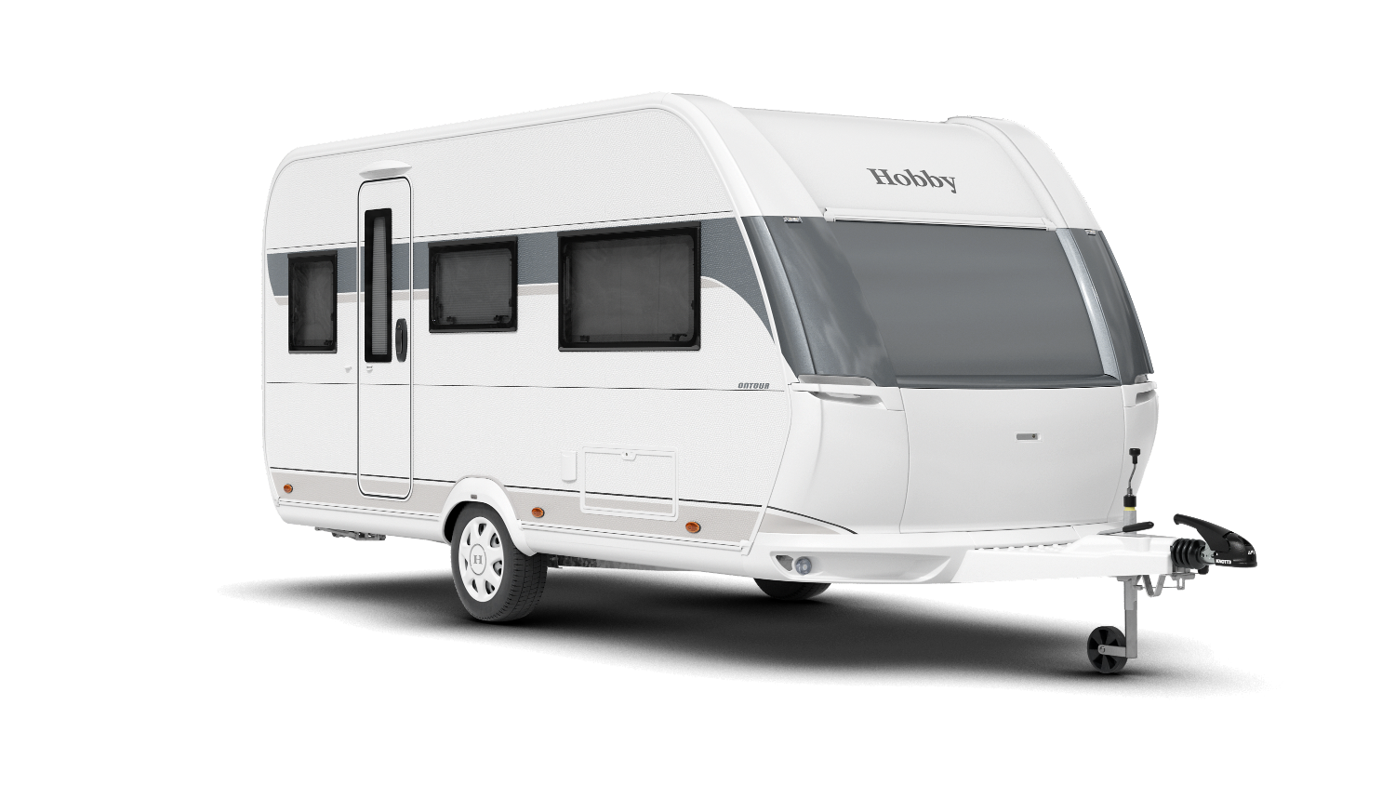
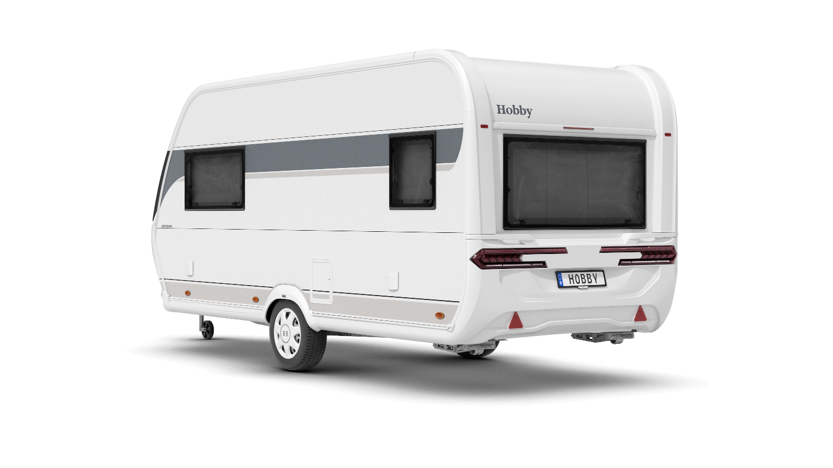

Nouveau design extérieur de l’ONTOUR 460 DL

Une grande variété de modèles dans DE LUXE
Avec la caravane DE LUXE, Hobby propose une gamme de modèles et une flexibilité exceptionnelles pour le segment d’entrée de gamme. Avec 14 modèles, les couples comme les familles trouveront la configuration qui leur convient. Pas moins de cinq solutions différentes de lits d’enfant font que la DE LUXE est particulièrement appréciée des familles. Avec son lit de pavillon manuel au-dessus de la dînette en U, la caravane DE LUXE 515 UHK peut héberger malgré ses dimensions compactes jusqu’à sept personnes. Plus besoin d’envoyer dormir les enfants les plus grands sous l’auvent !
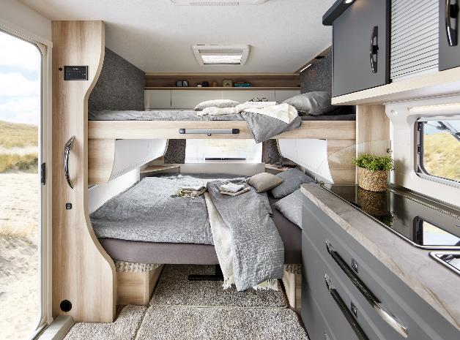
Lit de pavillon et dînette convertie en couchage dans la De Luxe 515 UHK

Avec la variété des modèles DE LUXE, c’est aux fans de camping de choisir s’ils veulent des lits superposés, des lits individuels, un lit double, un grand lit ou des lits de pavillon pour gagner de la place. De nombreux autres équipements sont inclus dès l’achat dans la DE LUXE grâce à l’équipement complet « HobbyKomplett ».

Conçues pour les familles
La grande dînette centrale de la DE LUXE 545 KMF et la DE LUXE 560 KMFe est indéniablement un atout pour les familles nombreuses. D’une largeur de 2,50 m, ces modèles offrent un espace particulièrement généreux pour manger, jouer, bricoler et se détendre. Grâce à un nouveau design avec des meubles et des garnitures aux tons clairs, des abattants de placard en hauteur blanc mat et une cuisine anthracite, la caravane DE LUXE respire la convivialité pour la saison 2024. Le design extérieur revu et corrigé donne une première impression soignée.

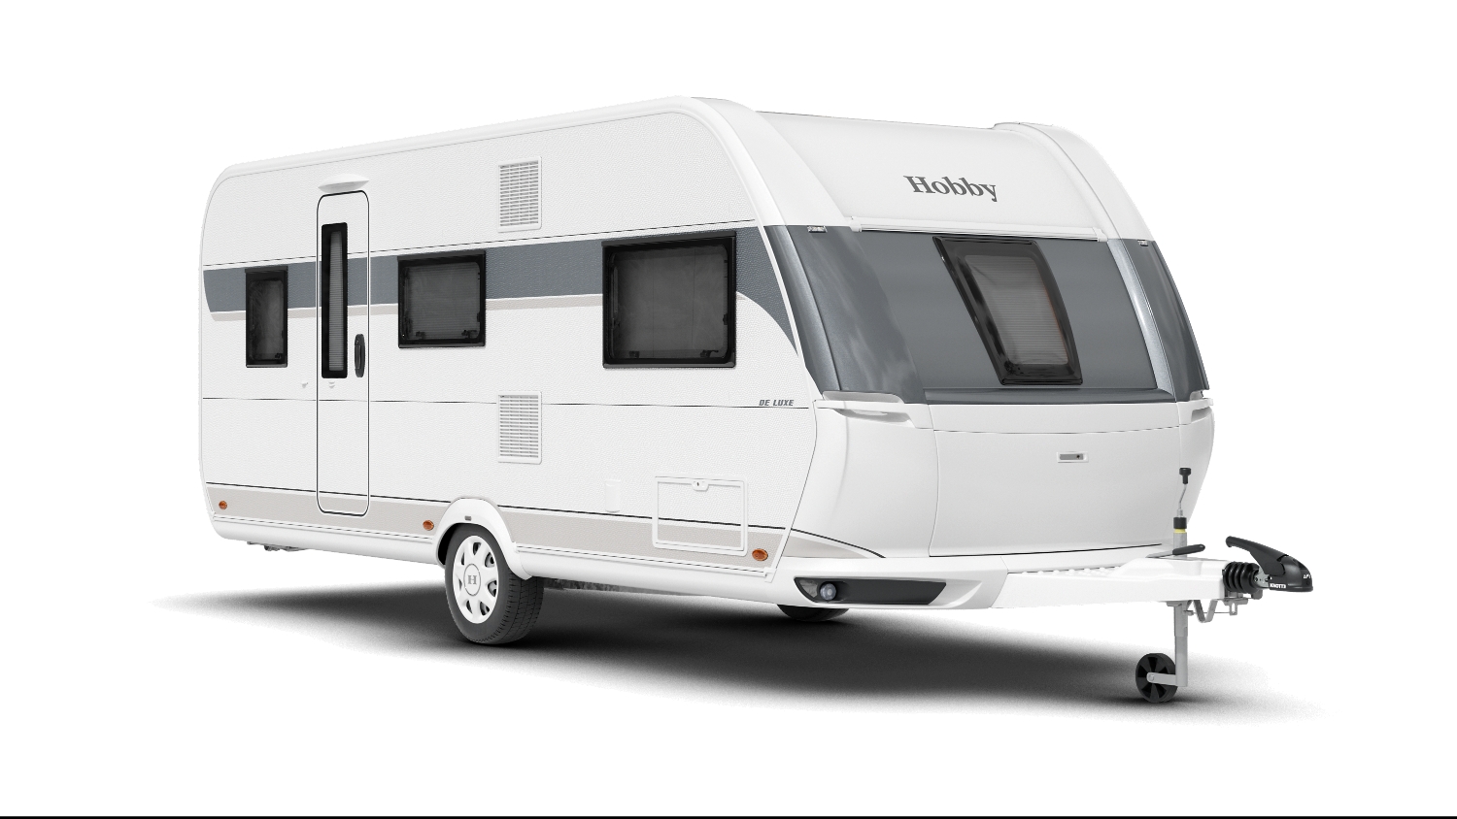
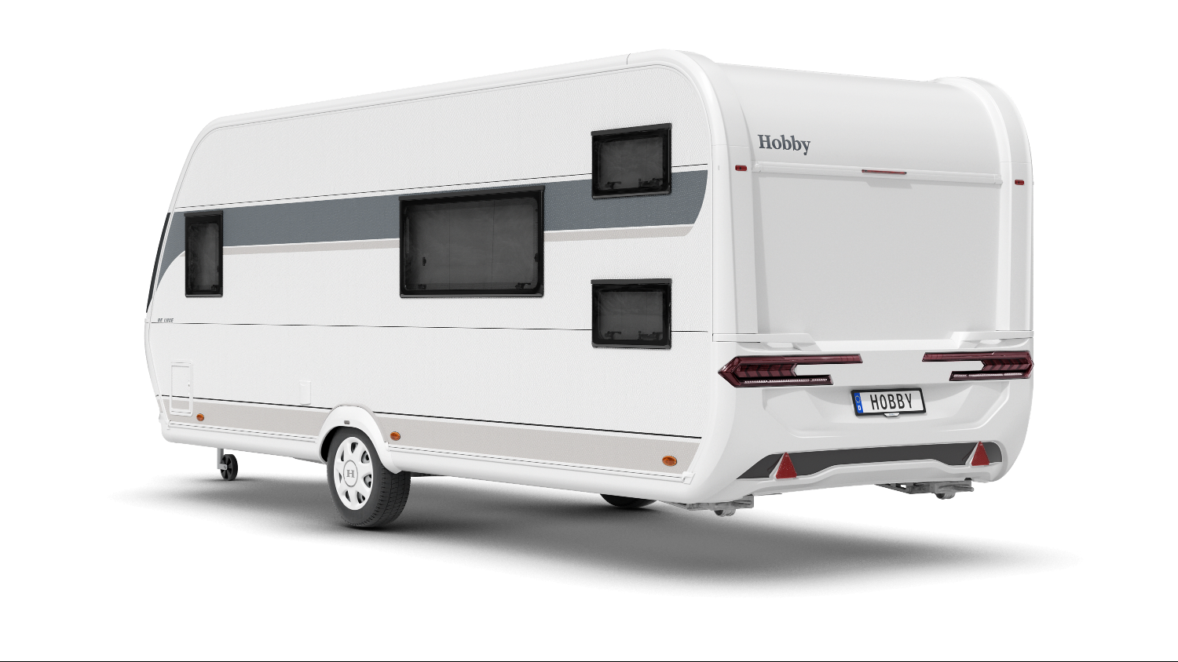

Le nouveau design extérieur de la caravane DE LUXE 540 KMFe

Les nouvelles séries ONTOUR et DE LUXE, revues et améliorées, seront présentées pour la première fois au Caravan Salon de Düsseldorf du 25/08 au 03/09/2023 et dès maintenant en ligne sur hobby-caravan.de

Pour en savoir plus, contactez le service de presse Hobby :
presse@hobby-caravan.de ou mediaportal.hobby-caravan.de

